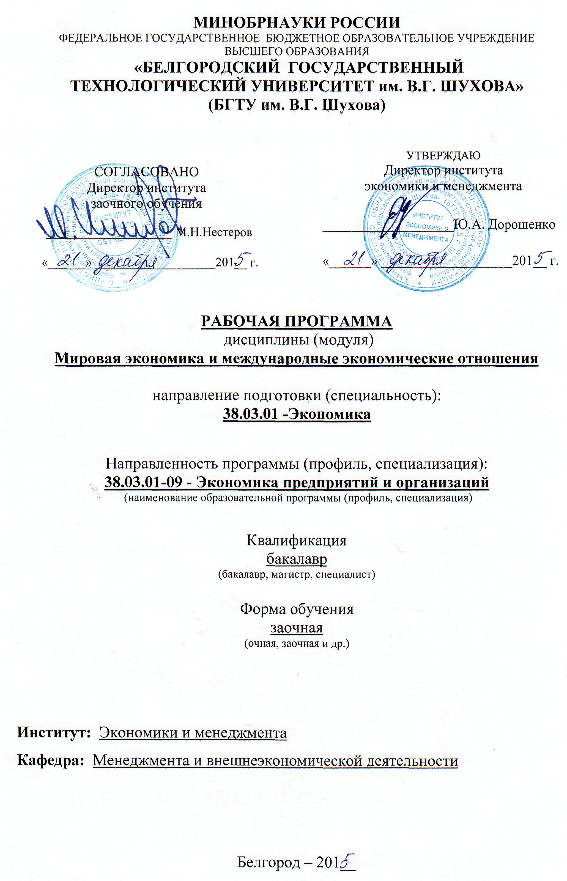
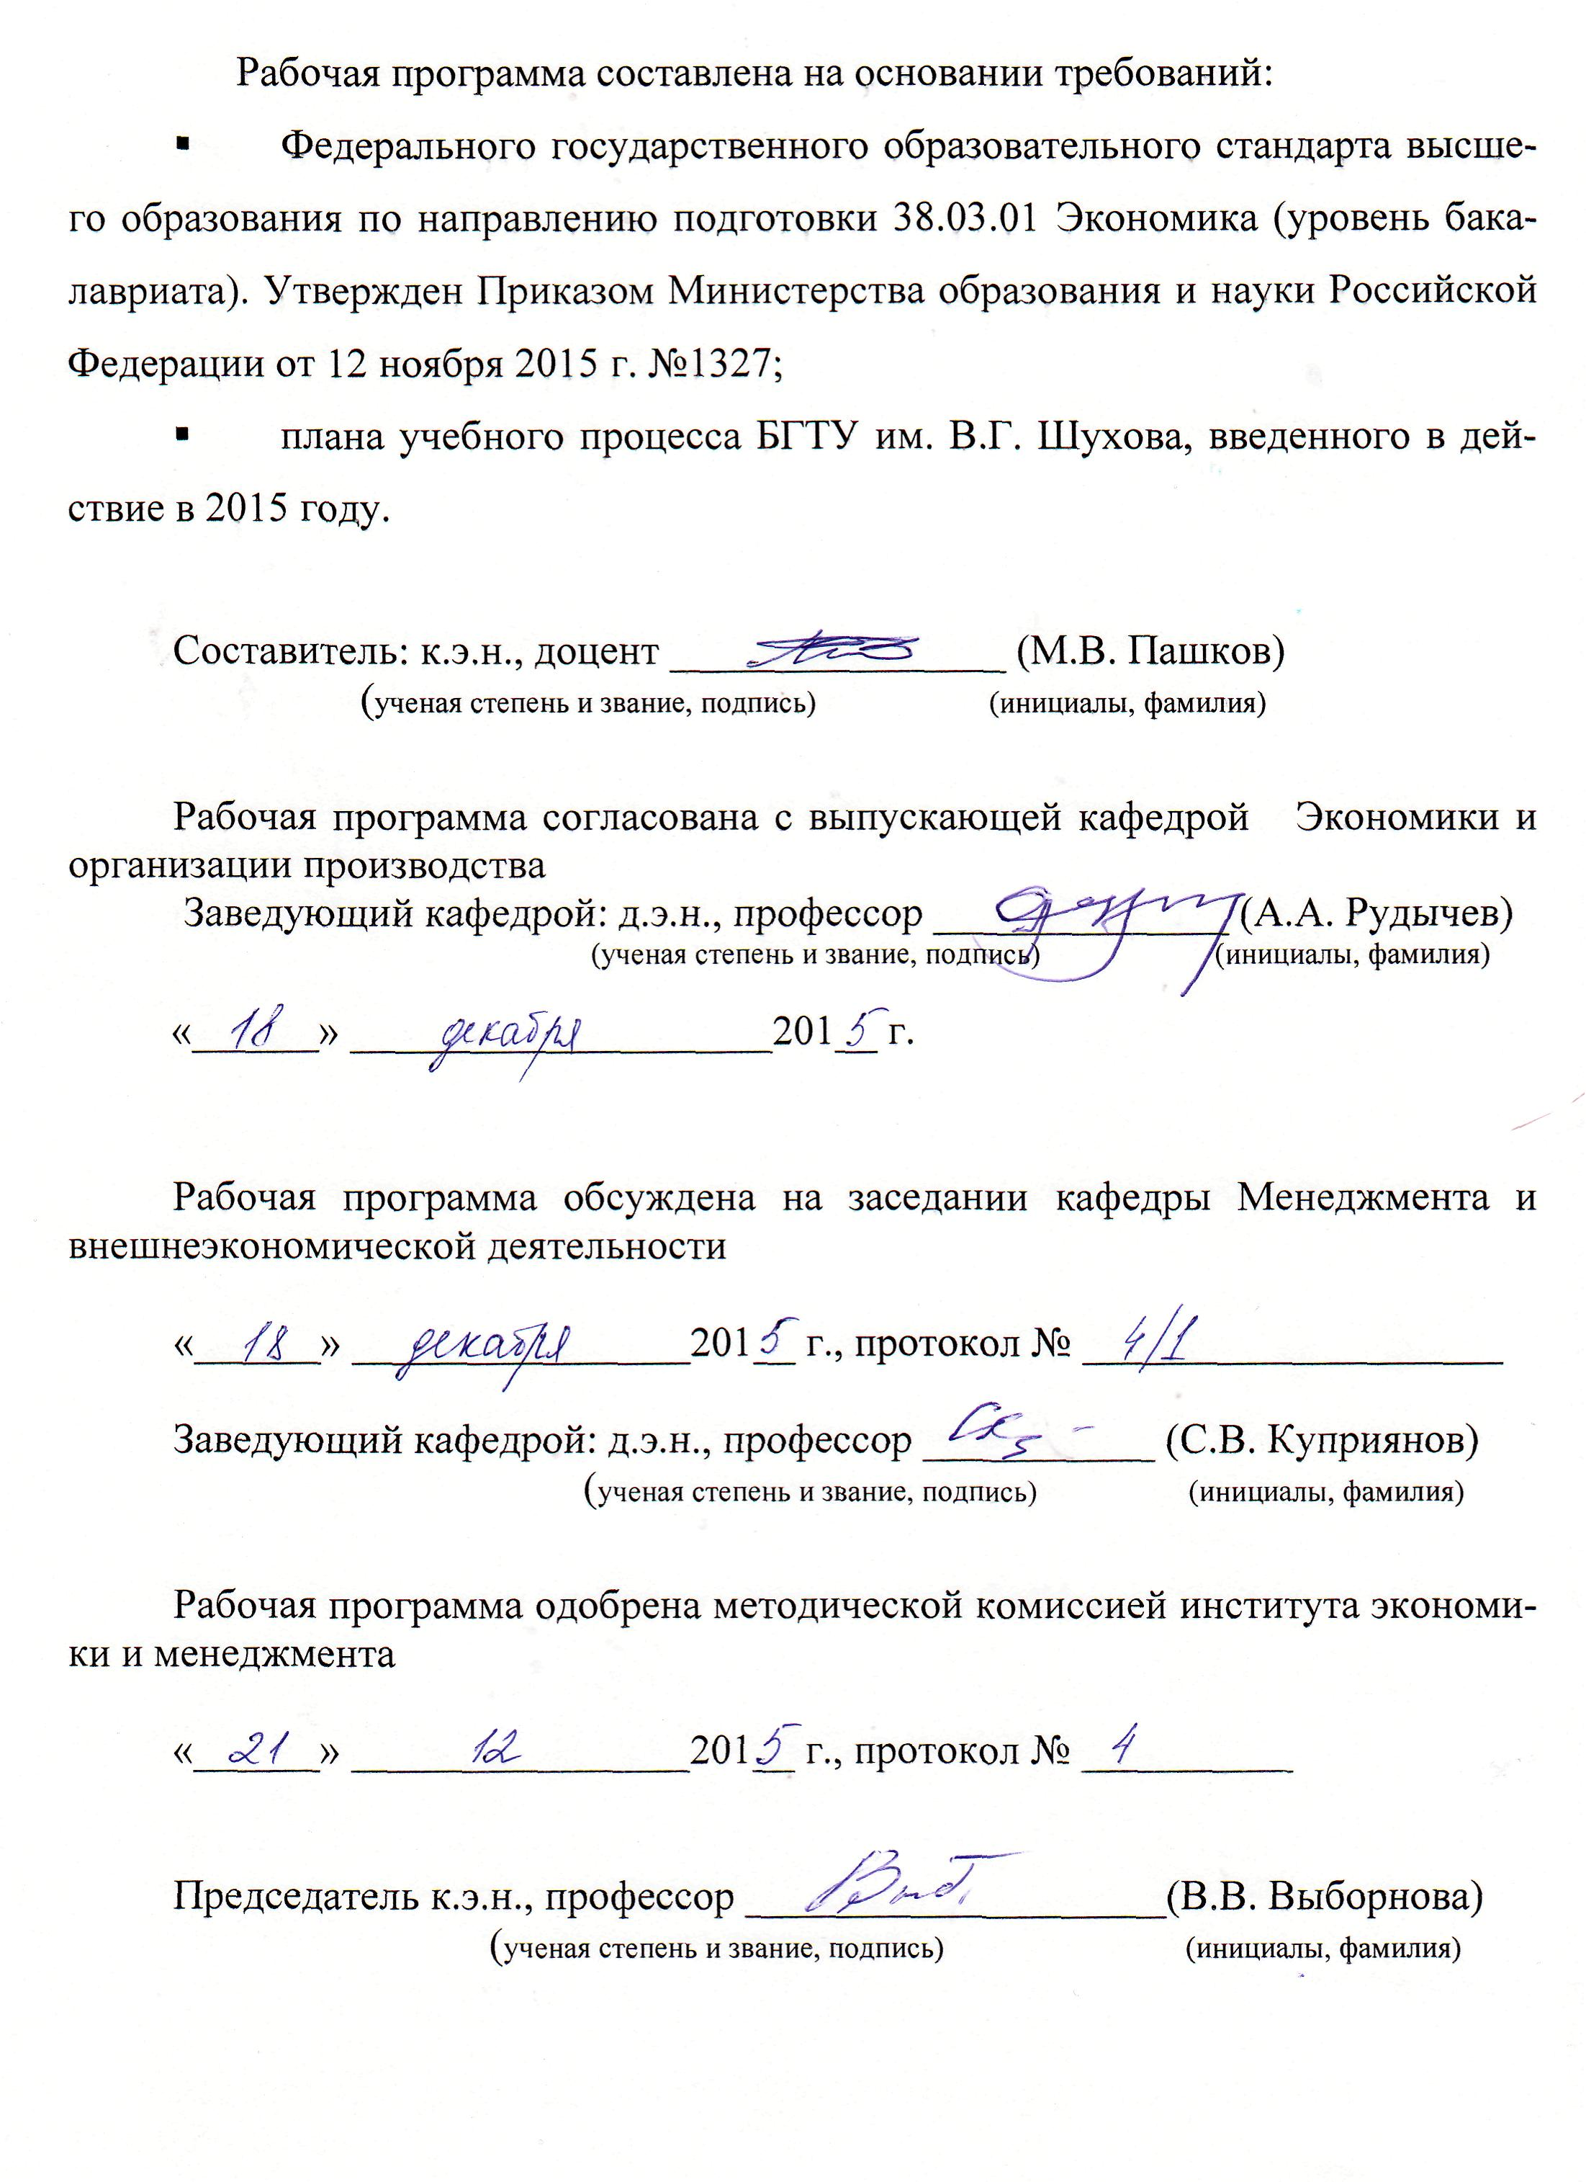

- ПЛАНИРУЕМЫЕ РЕЗУЛЬТАТЫ ОБУЧЕНИЯ ПО ДИСЦИПЛИНЕ

Формируемые компетенции |  |  | Требования к результатам обучения
№ | Код компетенции | Компетенция | Требования к результатам обучения
Общепрофессиональные
1 | ОПК-2 | Cпособность осуществлять сбор, анализ и обработку данных, необходимых для решения профессиональных задач | В результате освоения дисциплины обучающийся должен  Знать: проблемы национальных экономик отдельных стран и регионов с точки зрения взаимоотношений мирового экономического авангарда и мировой периферии; виды и порядок уплаты таможенных платежей; взаимозависимость и взаимообусловленность развития различных сфер МЭО, строение платежного баланса страны.  Уметь: оценить наличие абсолютных и сравнительных преимуществ у государств участвующих в мировой торговле; оценивать эффективность внешнеторговой политики государства; используя отечественные и зарубежные источники информации оценить последствия протекционизма во внешней торговле, анализировать полученную информацию о международных рынках.  Владеть: навыками анализа структуры импорта и экспорта стран;; навыками анализа факторов, влияющие на валютные курсы, анализа платежного баланса; оценкой эффективности использования тарифных и не тарифных методов регулирования внешней торговли.

- МЕСТО ДИСЦИПЛИНЫ В СТРУКТУРЕ
ОБРАЗОВАТЕЛЬНОЙ ПРОГРАММЫ

Содержание дисциплины основывается и является логическим продолжением следующих дисциплин:
№ | Наименование дисциплины (модуля)
1 | Экономическая география и регионалистика
2 | Микроэкономика
Содержание дисциплины служит основой для изучения следующих дисциплин:
№ | Наименование дисциплины (модуля)
1 | Экономика предприятия (организации)
2 | Макроэкономическое планирование и прогнозирование
3 | Денежное обращение и кредит

- ОБЪЕМ ДИСЦИПЛИНЫ
Общая трудоемкость дисциплины составляет 5 зач. единиц, 180часов.
Вид учебной работы | Всего  часов | Семестр  № 2 | Семестр  № 3
Общая трудоемкость дисциплины, час | 180 | 2 | 178
Контактная работа (аудиторные занятия), в т.ч.: | 18 | 2 | 16
лекции | 10 | 2 | 8
лабораторные
практические | 8 | 0 | 8
Самостоятельная работа студентов, в том числе: | 162 |  | 162
Курсовой проект
Курсовая работа
Расчетно-графическое задания | 18 |  | 18
Индивидуальное домашнее задание
Другие виды самостоятельной работы | 108 |  | 108
Форма промежуточная аттестация  (зачет, экзамен) | Экзамен  36 |  | Экзамен  36

- СОДЕРЖАНИЕ ДИСЦИПЛИНЫ
4.1 Наименование тем, их содержание и объем
Курс 2 Семестр 3
№ п/п | Наименование раздела  (краткое содержание) | Объем на тематический раздел по видам учебной нагрузки, час
№ п/п | Наименование раздела  (краткое содержание) | Лекции | Практич.  занятия | Лаб.  занятия | Самостоят.  работа
1 | 2 | 3 | 4 | 5 | 6
- Мировое хозяйство в начале XXI века. Система международных экономических отношений
 | Субъекты современного мирового хозяйства. Основные типы государств в мировой экономике. Система показателей, характеризующих экономический потенциал стран и используемых для определения их места в мировой экономике.  Понятие международных экономических отношений, их основные формы. | 1 | 0 |  | 7
- Ресурсы современного мирового хозяйства
 | Понятие и классификация природных ресурсов. Минеральные ресурсы характеристика, классификация, роль в международной экономике. Земельные, водные и лесные ресурсы. Роль природных ресурсов в мировой экономике | 0 | 1 |  | 7
1 | 2 | 3 | 4 | 5 | 6
- Отраслевая структура мирового хозяйства. Научно-технический и инновационный потенциал мирового хозяйства
 | НТР как определяющий фактор развития промышленности в мировой экономике. Структура и основные тенденции развития топливно-энергетического комплекса в мировой экономике. Основные тенденции развития сельского хозяйства, транспорта в мире. | 1 | 0 |  | 7
- Международная конкурентоспособность страны. Индекс глобальной конкурентоспособности.
 | Международная конкуренция и особенности ее проявления в современных условиях. Виды конкуренции. Понятия и факторы конкурентоспособности страны. Индекс глобальной конкурентоспособности. | 1 | 0 |  | 7
- Развитые страны в мировой экономике
 | Место и роль США в мировой экономике. Основные тенденции и проблемы развития экономики ЕС. Основные этапы развития интеграционного процесса ЕС. «Зона евро», ее место и роль в мировой экономике. Потенциал и тенденции развития Японии. | 1 | 1 |  | 7
- Развивающиеся страны в мировой экономике
 | Место и роль развивающихся стран в мировой экономике. Основные стратегии развития стран в современных условиях. Интеграционные объединения развивающихся стран. | 0 | 0 |  | 7
- Страны БРИК в мировой экономике
 | Место и роль интеграционного объединения Бразилии, России, Индии и Китая в мировой экономике. Состояние и перспективы развития. Основные направления сотрудничества. | 1 | 1 |  | 7
- Мировой рынок товаров и его конъюнктура мирового рынка. Ценообразование в международной торговле
 | Соотношение спроса и предложения как ценообразующий фактор, установление мировых цен в главных центрах мировой торговли, на международных товарных биржах, аукционах, торгах, выставках и ярмарках. Мировые цены и цены международных контрактов. Основные виды внешнеторговых цен. | 1 | 1 |  | 7
- Международная торговля и внешнеторговая политика. Внешняя торговля России.
 | Характер торговой политики, открытость внешнеторговой политики, фискальная функция тарифа, нестабильность экспортной выручки, подчинение торговой политики стратегическим целям экономической политики, режим наибольшего благоприятствования, связанность тарифов. ВТО и ее роль в регулировании международной торговли | 1 | 0 |  | 7
- Международный рынок услуг
 | Мировой рынок услуг, «невидимая» торговля, потребление услуг за рубежом, средства прямого и скрытого регулирования международной торговли услугами, дискриминационные и недискриминационные барьеры, международный туризм, роль ГАТС в регулировании торговли услугами | 1 | 1 |  | 7
1 | 2 | 3 | 4 | 5 | 6
- Международное движение капитала. Иностранный капитал в экономике России
 | Основные причины и сущность вывоза и ввоза капитала, прямые и портфельные инвестиции, масштаб, динамика и географическое распределение потоков капитала в глобальной экономике. Свободные экономические зоны в мировой экономике, их функции и классификация. Оффшорные центры.  Современные проблемы и значение привлечения иностранного капитала в экономику Российской Федерации. Динамика и структура иностранных инвестиций. Инвестиционный климат в РФ. | 1 | 1 |  | 9
- Международный рынок рабочей силы
 | Сущность международного рынка рабочей силы основные направления, размер и состав международной миграции. Влияние трудовой миграции на страны, экспортирующие и импортирующие рабочую силу. Необходимость и формы государственного и международного регулирования трудовой миграции. Место России на международном рынке труда, причины, масштабы, формы и последствия «утечки умов». | 1 | 0 |  | 8
- Международная экономическая интеграция
 | Понятие, предпосылки и цели международной экономической интеграции. Типы интеграционных объединений (этапы МЭИ). Эффекты интеграции. Европейский Союз как пример самого развитого интеграционного объединения. ЕврАзийский экономический союз. | 0 | 1 |  | 7
- Международные экономические организации
 | Полуформальные и формальные международные экономические организации. Экономические организации под эгидой ООН. Всемирный банк. ВТО. Международные неправительственные экономические организации. | 0 | 1 |  | 7
- Мировая валютная система, ее эволюция и современные проблемы
 | Этапы развития мировой валютной системы. Бреттон-Вудская и Ямайская валютные системы. Направления эволюции современной валютной системы. | 0 | 0 |  | 7
 | ВСЕГО | 10 | 8 |  | 108

4.2. Содержание практических (семинарских) занятий
№ п/п | Наименование  раздела дисциплины | Тема практического (семинарского) занятия | К-во часов | К-во часов СРС
1 | 2 | 3 | 4 | 5
семестр №2
1 | Мировое хозяйство в начале XXI века. Система международных экономических отношений | Мировое хозяйство в начале XXI века. Система международных экономических отношений | 0 | 4
2 | Ресурсы современного мирового хозяйства | Ресурсы современного мирового хозяйства | 1 | 4
3 | Отраслевая структура мирового хозяйства. Научно-технический и инновационный потенциал мирового хозяйства | Отраслевая структура мирового хозяйства. Научно-технический и инновационный потенциал мирового хозяйства | 0 | 4
4 | Международная конкурентоспособность страны. Индекс глобальной конкурентоспособности | Международная конкурентоспособность страны. Индекс глобальной конкурентоспособности | 0 | 4
5 | Развитые страны в мировой экономике | Развитые страны в мировой экономике | 1 | 4
6 | Развивающиеся страны в мировой экономике | Развивающиеся страны в мировой экономике | 0 | 4
7 | Страны БРИК в мировой экономике | Страны БРИК в мировой экономике | 1 | 4
8 | Мировой рынок товаров и его конъюнктура мирового рынка. Ценообразование в международной торговле | Мировой рынок товаров и его конъюнктура мирового рынка. Ценообразование в международной торговле | 1 | 4
9 | Международная торговля и внешнеторговая политика. Внешняя торговля России. | Международная торговля и внешнеторговая политика. Внешняя торговля России. | 0 | 4
10 | Международный рынок услуг | Международный рынок услуг | 0 | 3
11 | Международное движение капитала. Иностранный капитал в экономике России | Международное движение капитала. Иностранный капитал в экономике России | 1 | 3
12 | Международный рынок рабочей силы | Международный рынок рабочей силы | 0 | 4
13 | Международная экономическая интеграция | Международная экономическая интеграция | 1 | 4
14 | Международные экономические организации | Международные экономические организации | 1 | 4
15 | Мировая валютная система, ее эволюция и современные проблемы | Мировая валютная система, ее эволюция и современные проблемы | 1 | 4
ИТОГО: |  |  | 8 | 58

4.3. Содержание лабораторных занятий
Лабораторные занятия учебным планом не предусмотрены

- ФОНД ОЦЕНОЧНЫХ СРЕДСТВ ДЛЯ ПРОВЕДЕНИЯ ТЕКУЩЕГО КОНТРОЛЯ УСПЕВАЕМОСТИ, ПРОМЕЖУТОЧНОЙ АТТЕСТАЦИИ ПО ИТОГАМ ОСВОЕНИЯ ДИСЦИПЛИНЫ
5.1. Перечень контрольных вопросов (типовых заданий)
- Понятие мирового хозяйства.
- Субъекты мирового хозяйства.
- Международное разделение труда, его формы и основные тенденции развития.
- Роль минеральных ресурсов в мировой экономике.
- Экология и рациональное природопользование как одна из глобальных проблем человечества.
- Общие понятия демографии и проблемы динамики населения мира.
- Мировой рынок рабочей силы. Международные миграции населения.
- НТР как определяющий фактор развития промышленности в мировой экономике.
- Структура и основные тенденции развития топливно-энергетического комплекса в мировой экономике.
- Основные тенденции развития сельского хозяйства в мировой экономике.
- Основные тенденции развития транспорта в мировой экономике.
- Место и роль США в мировой экономике.
- Основные тенденции и проблемы развития экономики ЕС.
- Основные этапы развития интеграционного процесса ЕС.
- «Зона евро», ее место и роль в мировой экономике.
- Потенциал и тенденции развития Японии.
- Место и роль Китая в мировой экономике.
- Ценообразование в мировой торговле.
- Мировые рынки товаров (ряд тем).
- Внешнеторговые связи России с зарубежными странами (ряд тем).
- Роль ВТО в регулировании международной торговли.
- Проблемы международной специализации и кооперации в системе международных экономических отношений (ряд тем).
- Иностранные инвестиции в экономике России.
- Инвестиционный климат и его составляющие.
- Международная торговля лицензиями и «ноу-хау».
- Международный туризм как форма международных экономических отношений.
- Развитие международного туризма в России.
- Международные перевозки и транспортное обслуживание международных экономических связей.
- Свободные экономические зоны в мировой экономике.
- Экономическая интеграция в рамках Европейского Союза.
- Современные проблемы развития зоны евро.
- Офшорные зоны, их место и роль в мировой экономике (общая проблематика и анализ отдельных офшорных зон).
- Образование и деятельность Всемирной торговой организации.
- Международный рынок рабочей силы.
- Место России в современной мировой экономике.

5.2. Перечень тем курсовых проектов, курсовых работ,
их краткое содержание и объем
Курсовая работа учебным планом не предусмотрена.

5.3. Перечень индивидуальных домашних заданий,
расчетно-графических заданий
5.3.1. Перечень расчетно-графических заданий.
1. Понятие мирового хозяйства.
2. Субъекты мирового хозяйства.
3. Международное разделение труда, его формы и основные тенденции развития.
4. Роль минеральных ресурсов в мировой экономике.
5. Экология и рациональное природопользование как одна из глобальных проблем человечества.
6. Общие понятия демографии и проблемы динамики населения мира.
7. Мировой рынок рабочей силы. Международные миграции населения.
8. 9. НТР как определяющий фактор развития промышленности в мировой экономике.
10. Структура и основные тенденции развития топливно-энергетического комплекса в мировой экономике.
11. Основные тенденции развития сельского хозяйства в мировой экономике.
12. Основные тенденции развития транспорта в мировой экономике.
13. Место и роль США в мировой экономике.
14. Основные тенденции и проблемы развития экономики ЕС.
15. Основные этапы развития интеграционного процесса ЕС.
16. «Зона евро», ее место и роль в мировой экономике.
17. Потенциал и тенденции развития Японии.
18. Место и роль Китая в мировой экономике.
19. Ценообразование в мировой торговле.
20. Мировые рынки товаров (ряд тем).
21. Внешнеторговые связи России с зарубежными странами (ряд тем).
22. Роль ВТО в регулировании международной торговли.
23. Проблемы международной специализации и кооперации в системе международных экономических отношений (ряд тем).
24. Иностранные инвестиции в экономике России.
25. Инвестиционный климат и его составляющие.
26. Международная торговля лицензиями и «ноу-хау».
27. Международный туризм как форма международных экономических отношений.
28. Развитие международного туризма в России.
29. Международные перевозки и транспортное обслуживание международных экономических связей.
30. Свободные экономические зоны в мировой экономике.
31. Экономическая интеграция в рамках Европейского Союза.
32. Современные проблемы развития зоны евро.
33. Офшорные зоны, их место и роль в мировой экономике (общая проблематика и анализ отдельных офшорных зон).
34. Образование и деятельность Всемирной торговой организации.
35. Международный рынок рабочей силы.
36. Место России в современной мировой экономике.

Анализ основных тенденций социально-экономического развития страны.
Цель задания – обучение обработке и анализу статистических данных, характеризующих развитие отдельных стран в мировой экономике, освоение прикладных расчетов, выработка навыков интерпретации полученных результатов и экономического анализа. Объем работы – 20-24 печатных листа. Индивидуальное задание выполняется в соответствии с названием страны. В ходе выполнения задания необходимо выполнить следующее:
- привести основные макроэкономические показатели страны, характеризующие ее положение в мировой экономике;
- рассчитать процент изменения стоимости экспорта страны за последние 5-10 лет; полученные результаты представить графически; рассчитать удельный вес страны в мировом экспорте за последние 5-10 лет; сделать выводы;
- по данным о численности населения и ВВП страны рассчитать за последние 5-10 лет:
- процент изменения населения;
- процент изменения ВВП;
- ВВП на душу населения и процент его изменения;
- сравнить полученные результаты с аналогичными показателями ведущих индустриальных стран.
На выполнение РГЗ (ИДЗ) предусмотрено 18 часов самостоятельной работы студента. Защита РГЗ осуществляется при помощи электронной презентации (15-20 слайдов).

5.4. Перечень контрольных работ
Контрольная работа учебным планом не предусмотрена.

6. ОСНОВНАЯ И ДОПОЛНИТЕЛЬНАЯ ЛИТЕРАТУРА
6.1. Перечень основной литературы
1. Булатов А.С. Мировая экономика и международные экономические отношения : учебник / МГИМО МИД РФ ; ред.: А. С. Булатов, Н. Н. Ливенцев. - изд. с обновлениями. - Москва: Магистр: "ИНФРА-М", 2012. - 654 с.
- Ломакин В.К. Мировая экономика (4-е издание) [Электронный ресурс]: учебник для студентов вузов, обучающихся по экономическим специальностям и направлениям / В.К. Ломакин. — Электрон. текстовые данные. — М. : ЮНИТИ-ДАНА, 2015. — 671 c. — 978-5-238-02157-7. — Режим доступа: http://www.iprbookshop.ru/52508.html
- Куприянов, С. В. Мировая экономика / С. В. Куприянов, Е. А. Стрябкова, С. Н. Шевцова ; БГТУ им. В. Г. Шухова = Word economics / S. V. Kyprijanov, E. A. Strjabkova, S. N. Shevtsova: учеб. пособие для студентов заоч. формы обучения с применением дистанц. технологий направления 080100.62. - Белгород : Изд-во БГТУ им. В. Г. Шухова, 2010. - 101 с. - На англ. яз.
- Пашковская М.В. Мировая экономика [Электронный ресурс]: учебник / М.В. Пашковская, Ю.П. Господарик. — Электрон. текстовые данные. — М.: Московский финансово-промышленный университет «Синергия», 2012. — 528 c. Режим доступа: http://www.iprbookshop.ru/17026.html
- Медушевская И.Е. Мировая экономика и международные экономические отношения. Практикум [Электронный ресурс] : учебное пособие / И.Е. Медушевская. — Электрон. текстовые данные. — Саратов: Вузовское образование, 2014. — 176 c. — 2227-8397. — Режим доступа: http://www.iprbookshop.ru/19286.html

6.2 Перечень дополнительной литературы
1. Даниленко, Л. Н. Мировая экономика : учеб. пособие / Л. Н. Даниленко. - Москва: КНОРУС, 2010. - 318 с.
2. Звонова Е.И. Мировая экономика и международные экономические отношения [Электронный ресурс]: учебное пособие / Е.И. Звонова, И.Е. Медушевская. — Электрон. текстовые данные. — Саратов: Вузовское образование, 2014. — 274 c. Режим доступа: http://www.iprbookshop.ru/19285.html
- Мировая экономика : учеб. для студентов вузов / Л. С. Падалкина [и др.] ; ред. И. П. Николаева ; Всерос. заоч. финансово-экон. ин-т. - Москва: Проспект, 2011. - 240 с.
- Поляков В.В. Мировая экономика и международный бизнес. Экспресс-курс: учебник / ред.: В. В. Поляков, Р. К. Щенин. - 2-е изд., перераб. и доп. - Москва : КНОРУС, 2010. - 278 с.
- World Economic Situation and Prospects 2014. New York: UN, 2014.

Справочная и нормативная литература
Бюллетень иностранной коммерческой информации (БИКИ).
Ведомости.
Внешнеэкономический бюллетень.
Внешняя торговля.
Вопросы экономики.
Коммерсант.
Мировая экономика и международные отношения.
Российский экономический журнал.
Сборник законодательства Российской Федерации.
Экономика и жизнь.
Экономист.
Эксперт.
Business Week.
The Economist.

6.3 Перечень Интернет-ресурсов
- www.imf.org
- www.oecd.org.
- www.un.org
- www.unctad.org
- www.undp.org.

- МАТЕРИАЛЬНО-ТЕХНИЧЕСКОЕ И ИНФОРМАЦИОННОЕ
ОБЕСПЕЧЕНИЕ ДИСЦИПЛИНЫ

Наименование специальных помещений и помещений для самостоятельной работы: учебная аудитория для проведения лекционных занятий, практически занятий; учебная аудитория для проведения лекционных занятий, практически занятий.
Оснащенность специальных помещений и помещений для самостоятельной работы: специализированная мебель, мультимедийный проектор, переносной экран, ноутбук.
Перечень лицензионного программного обеспечения; реквизиты подтверждающего документа: Microsoft Windows 7 Договор №63-14к от 02.07.2014; Kaspersky Endpoint Security 10 для Windows Лицензия № 17E017 Microsoft Office; Professional 2013 Лицензионный договор № 31401445414 от 25.09.2014; Google Chrome; свободно распространяемое ПО согласно условиям лицензионного соглашения: Mozilla Firefox; свободно распространяемое ПО согласно условиям лицензионного соглашения: 0707130320867250.

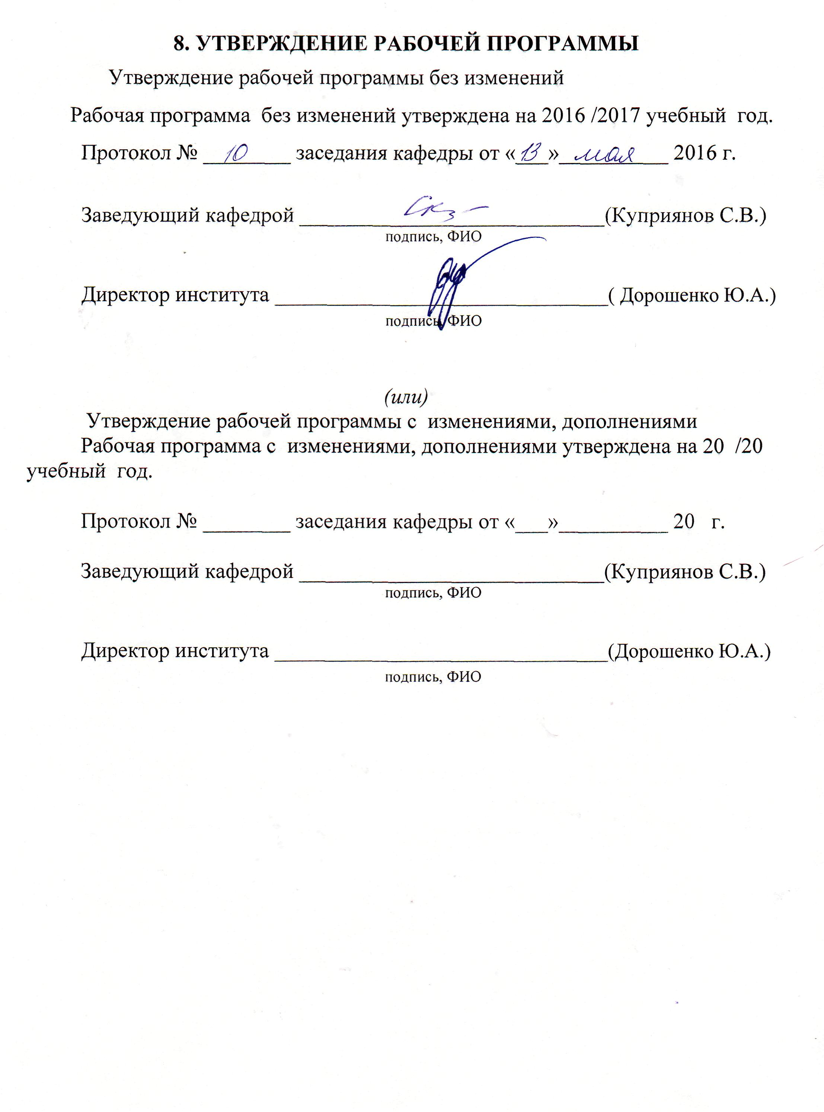

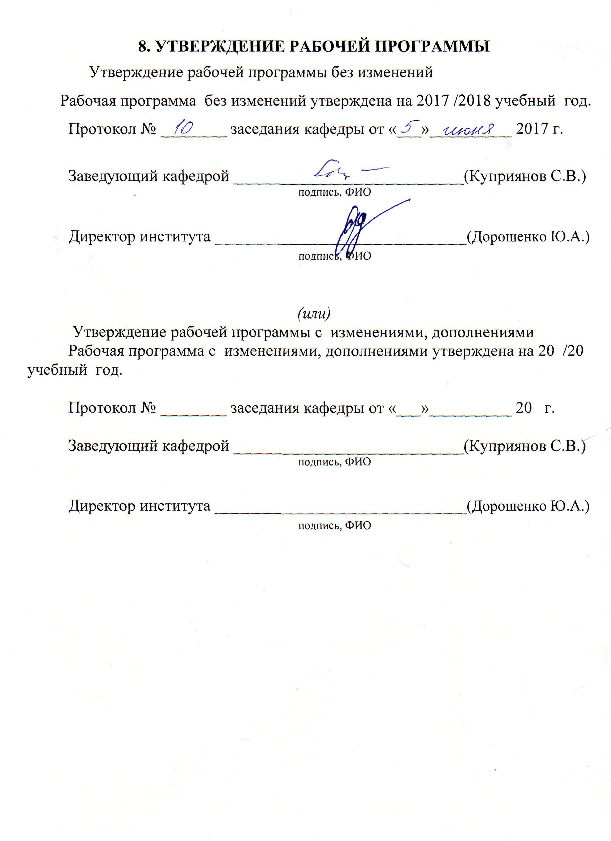

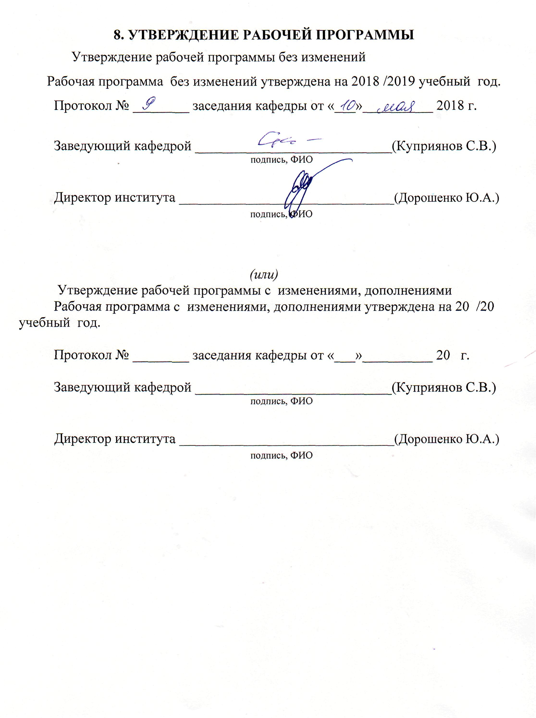

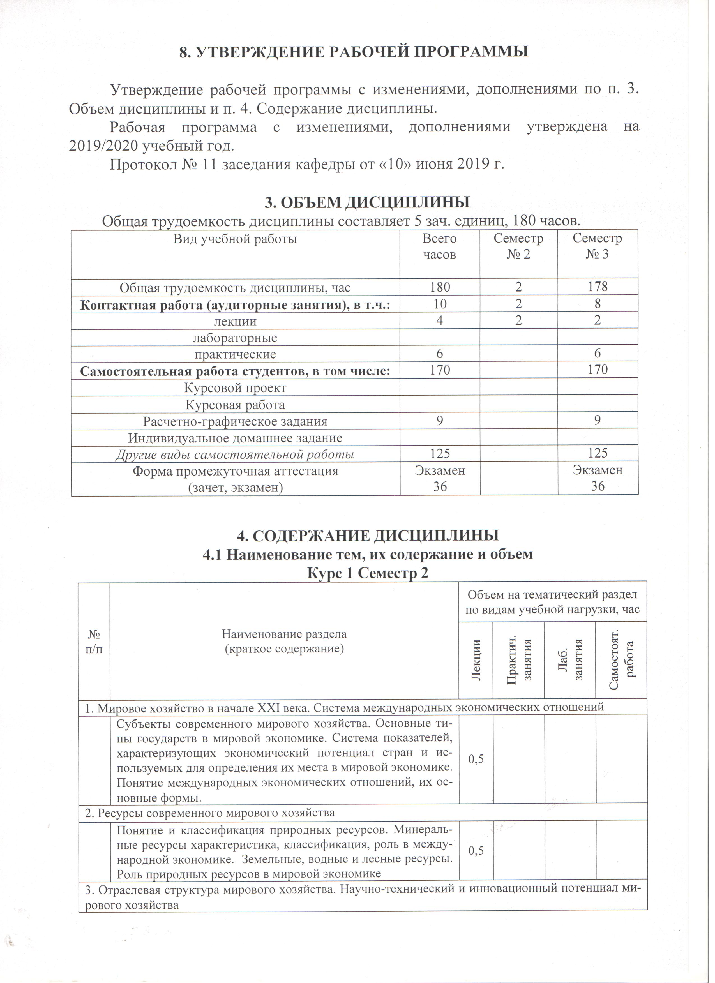
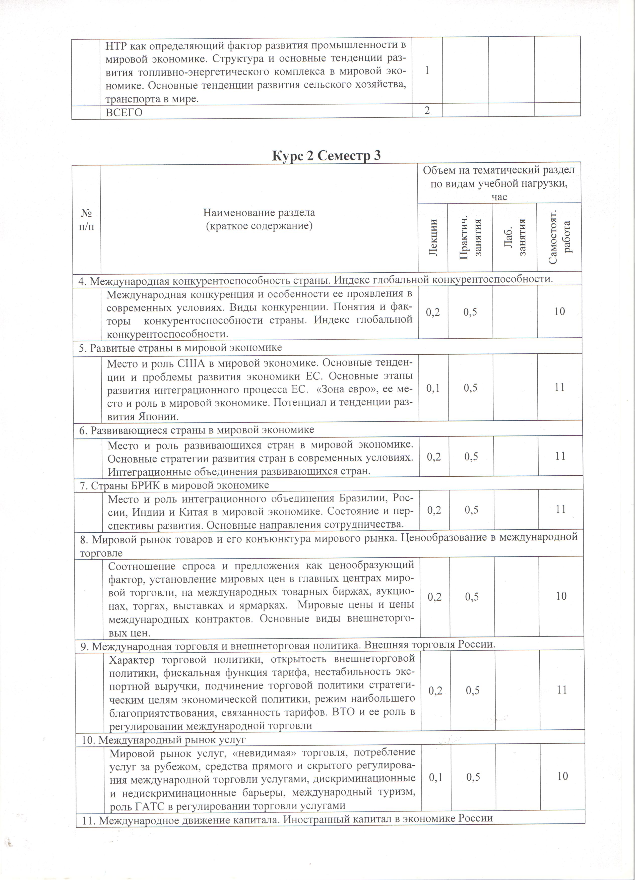
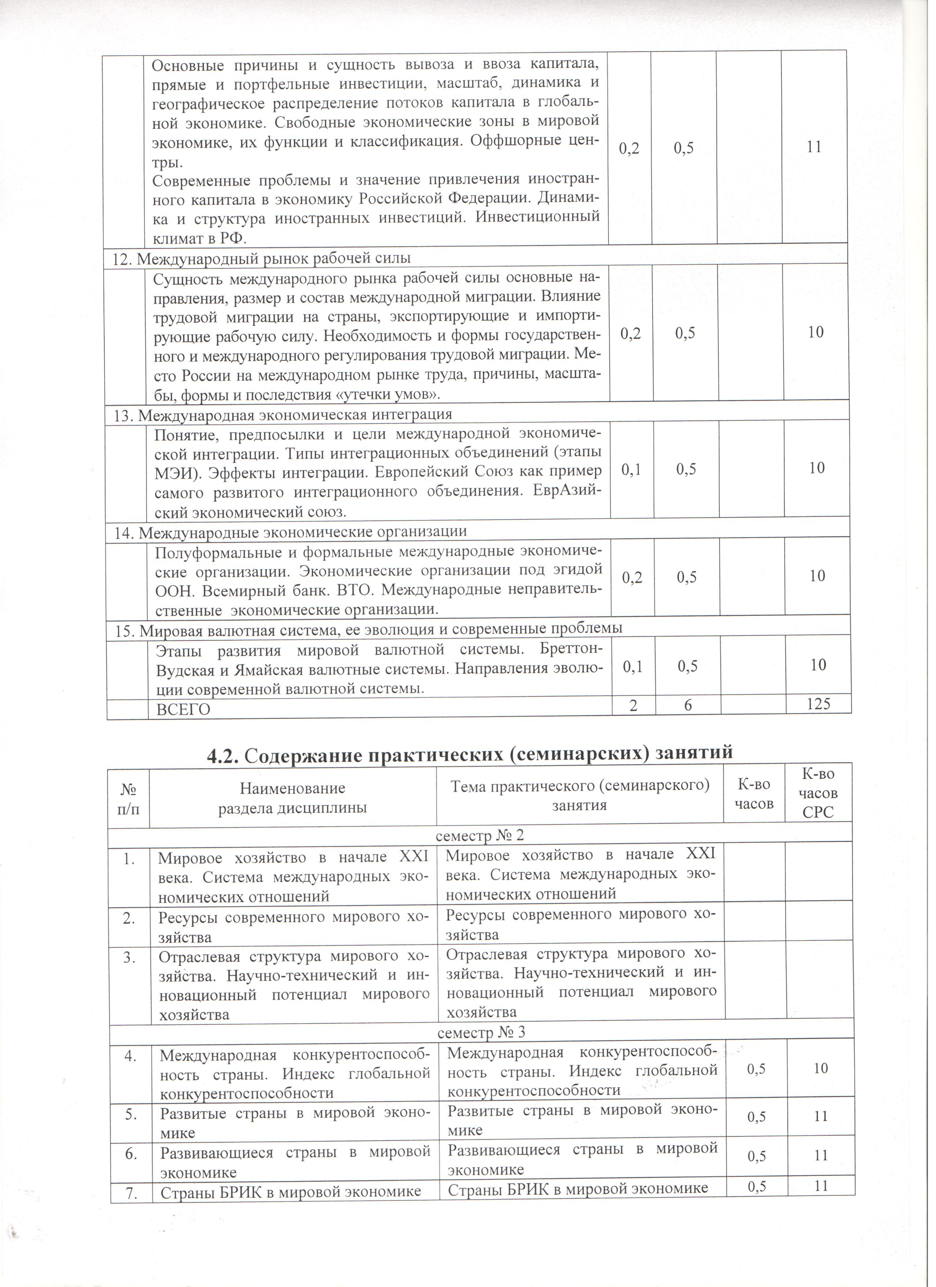
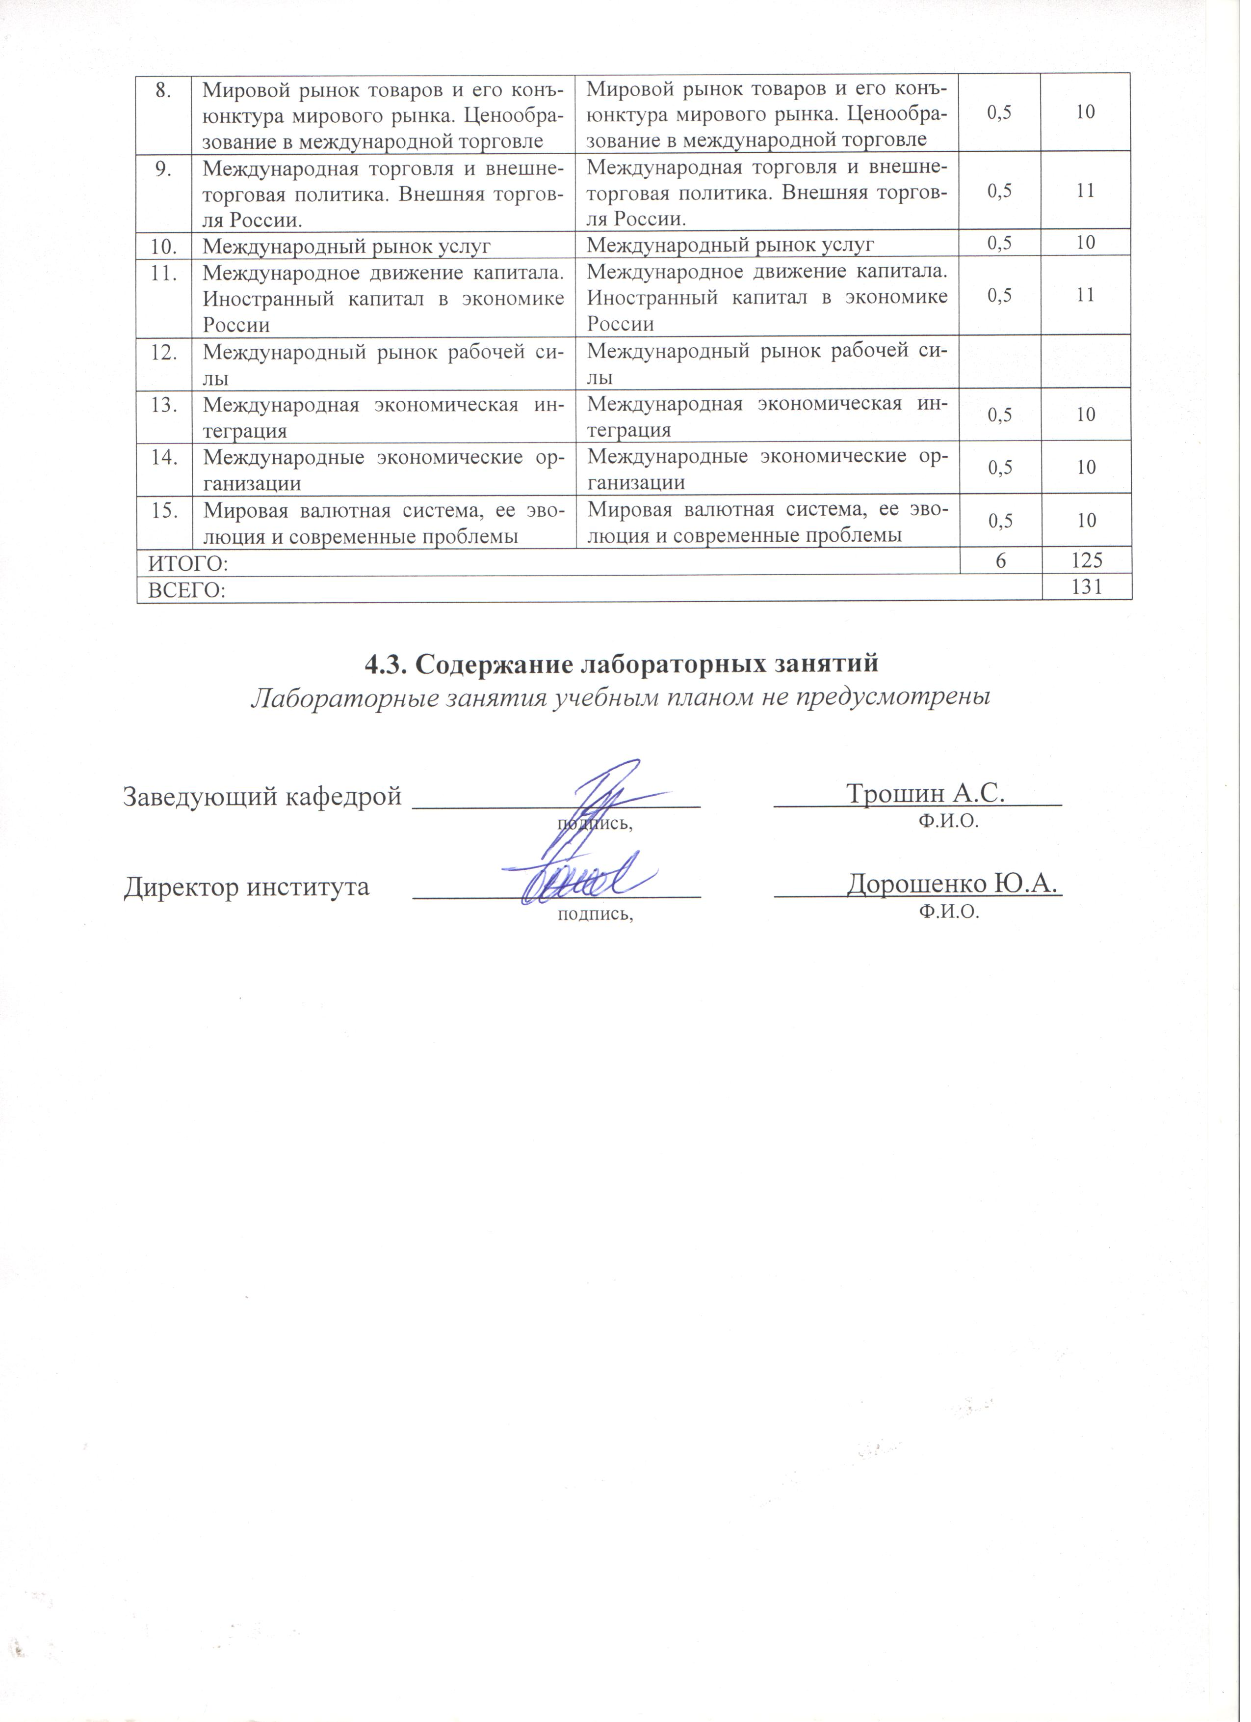

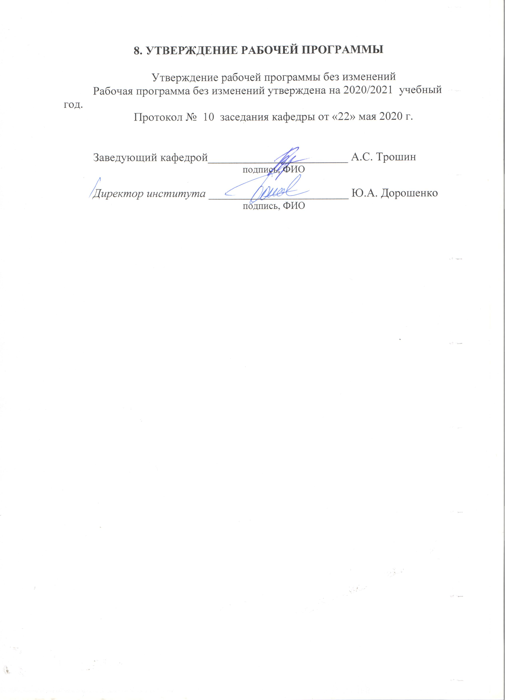

ПРИЛОЖЕНИЯ
Приложение №1. Методические указания для обучающегося по освоению дисциплины «Мировая экономика и международные экономические отношения».
Изучение дисциплины предполагает как аудиторную (лекции и практические занятия), так и самостоятельную работу студентов.
На лекциях излагаются основные теоретические положения и концепции курса, дающие студентам информацию, соответствующую программе.
Задача практических занятий - развитие у студентов навыков по применению теоретических положений к решению практических проблем. С этой целью материалы для практических занятий предполагают решение задач и вопросы для обсуждения, ориентированные на усвоение теоретического материала и умение его использовать для решения практических задач.
Практические занятия посвящаются изучению наиболее сложных вопросов курса. Они проводятся в форме семинаров, в ходе которых проводится обсуждение наиболее интересных вопросов, анализ нормативных и статистических материалов, решение задач, анализ конкретных производственных ситуаций, заслушиваются доклады по вопросам, требующим изучения дополнительной литературы и т.д.
Подготовку к семинарским занятиям следует начинать с работы над конспектом лекции. Затем следует ознакомиться с вопросами, плана семинарского занятия, вопросами для самоконтроля, списком литературы, рекомендованной для изучения. Важное значение для закрепления знаний имеет решение задач.
Самостоятельная (внеаудиторная работа) студентов состоит в проработке лекционного материала, основной и дополнительной литературы по соответствующей теме, подготовки реферата, написании статьи.
Самостоятельная работа строится на основе использования материалов лекции, основной и дополнительной учебной и научной литературы.
К каждой теме рекомендуется изучение основной экономической литературы.
Для организации контроля знаний студентов предполагается текущий и итоговый контроль. Текущий контроль знаний проводится в форме опросов, периодического тестирования, решения задач, проведения письменных работ. Формой итогового контроля является экзамен.

